BÁO CÁO LAB 10 - REMOTE DNS CACHE POISONING
Họ tên: Lê Thanh Khải
MSSV: 1150080020
Lớp: 11ĐH_CNPM1
Ngày thực hành: 3/11/2026
Video: https://youtu.be/wOzKTaZMKu8
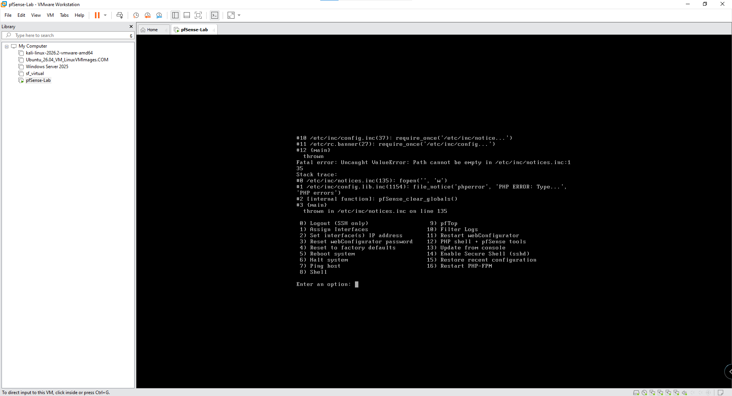
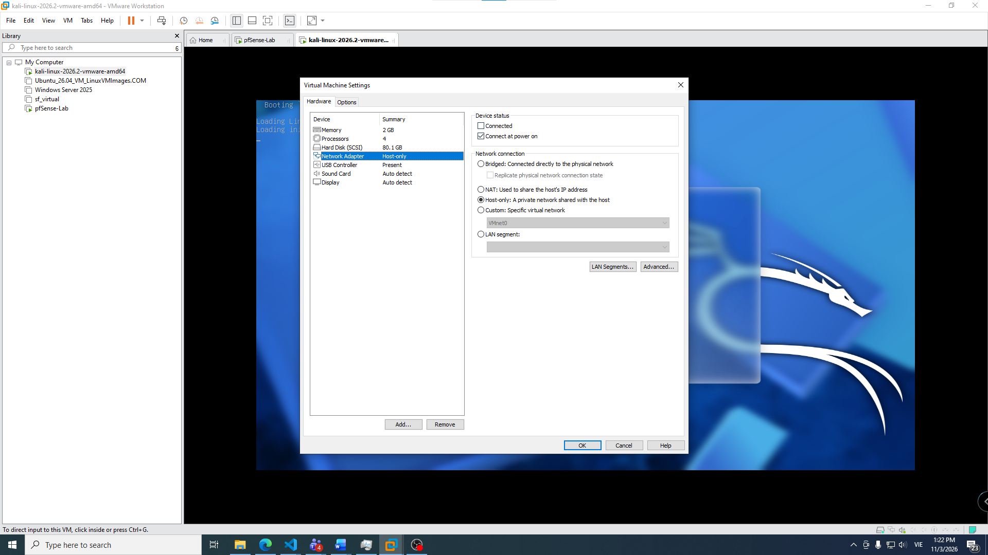
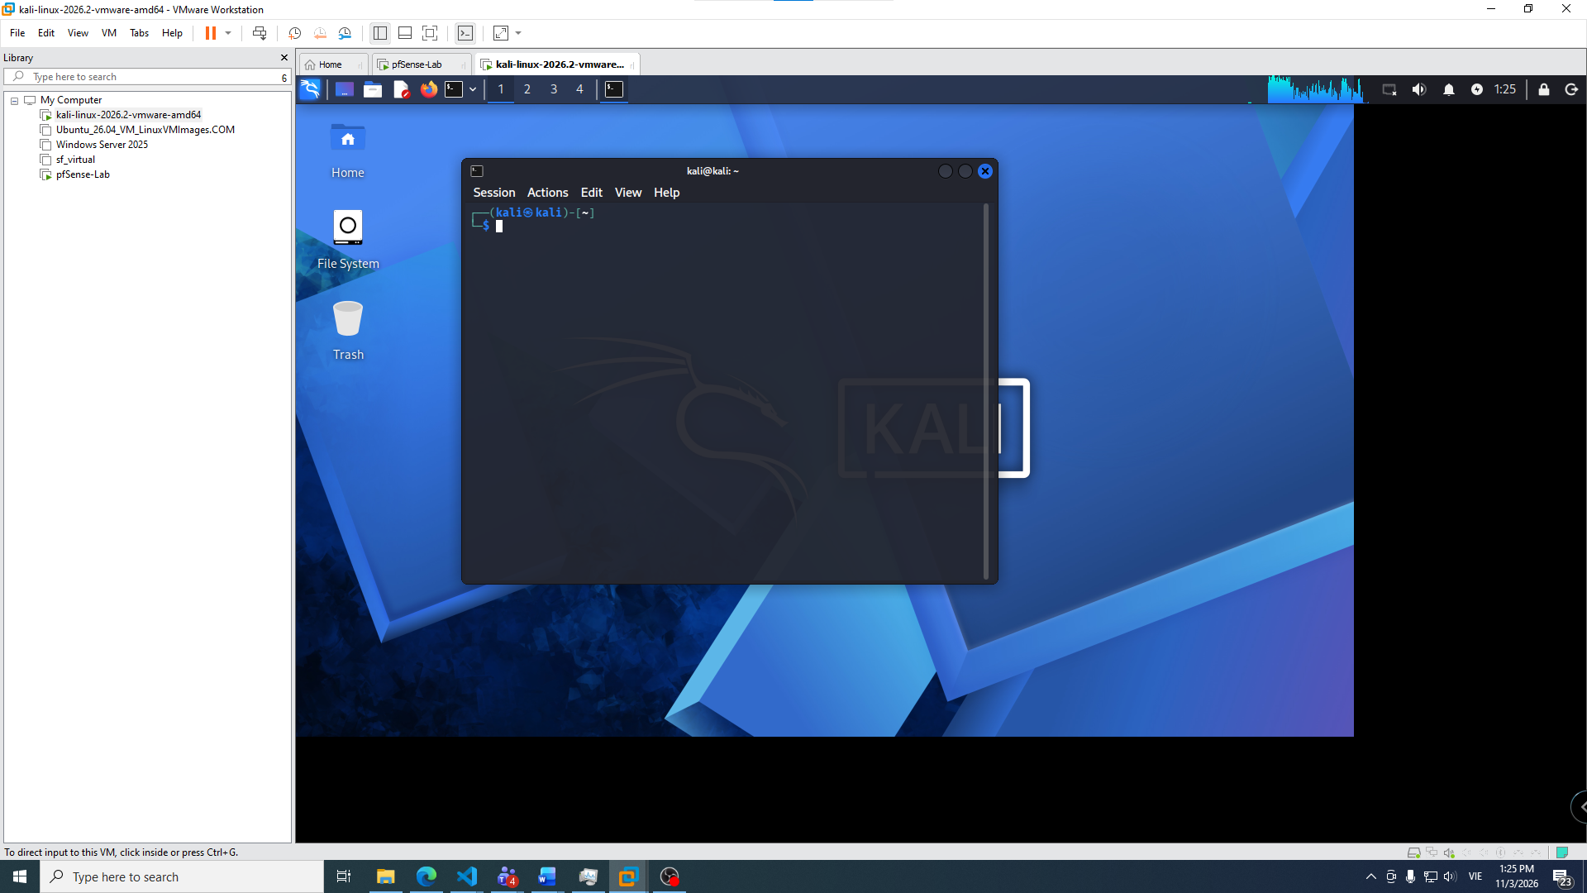
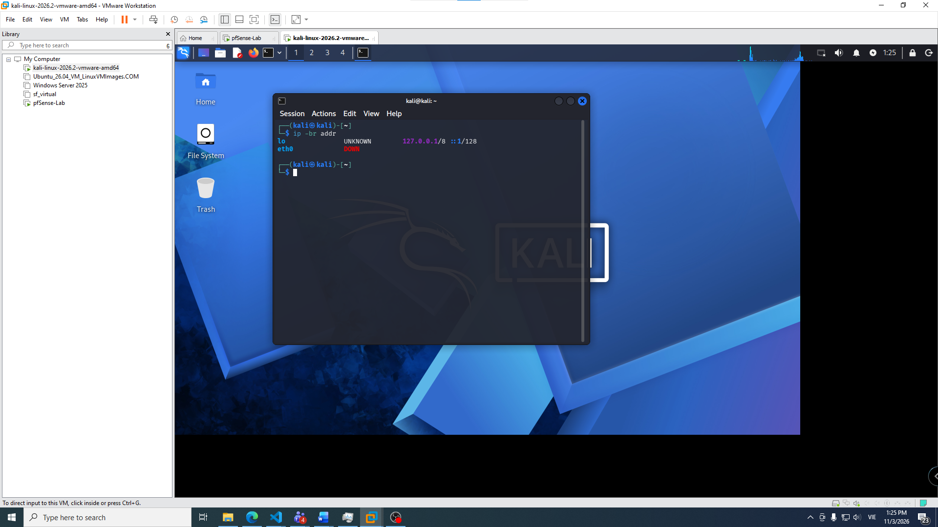
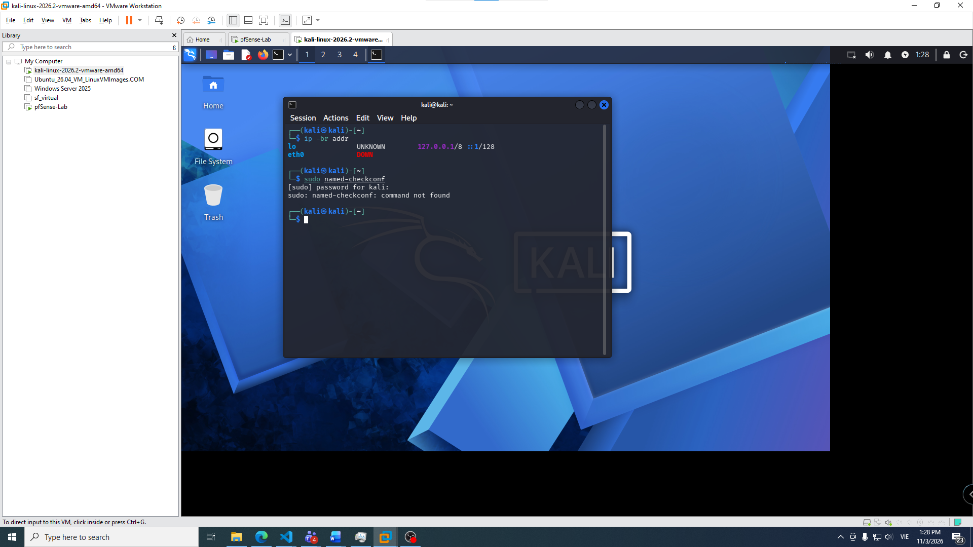
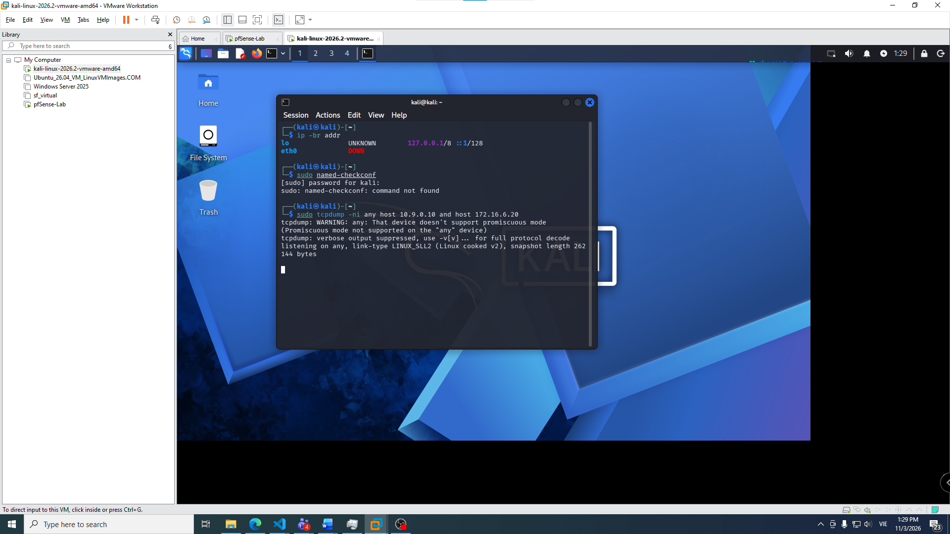
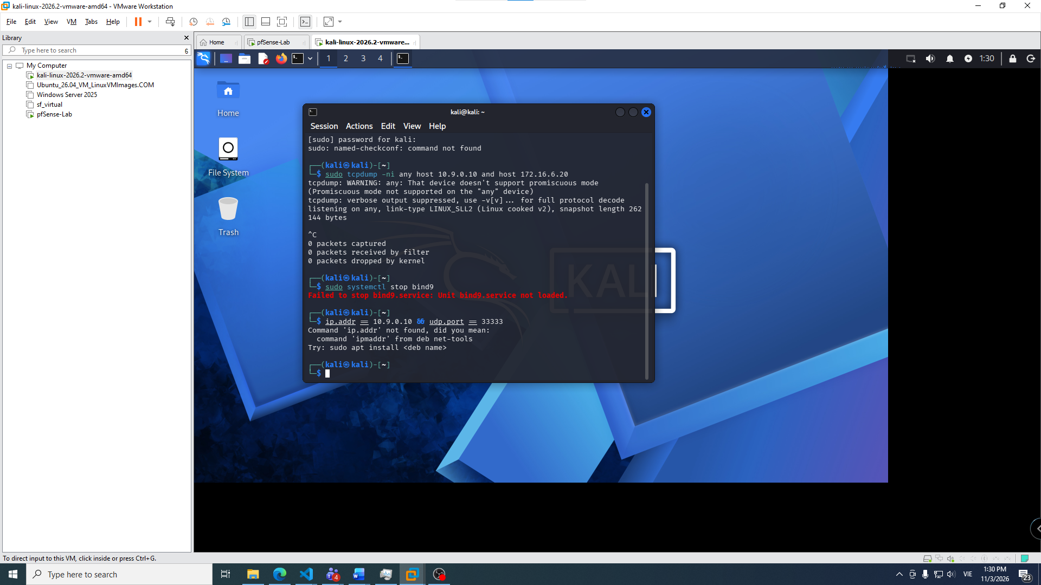
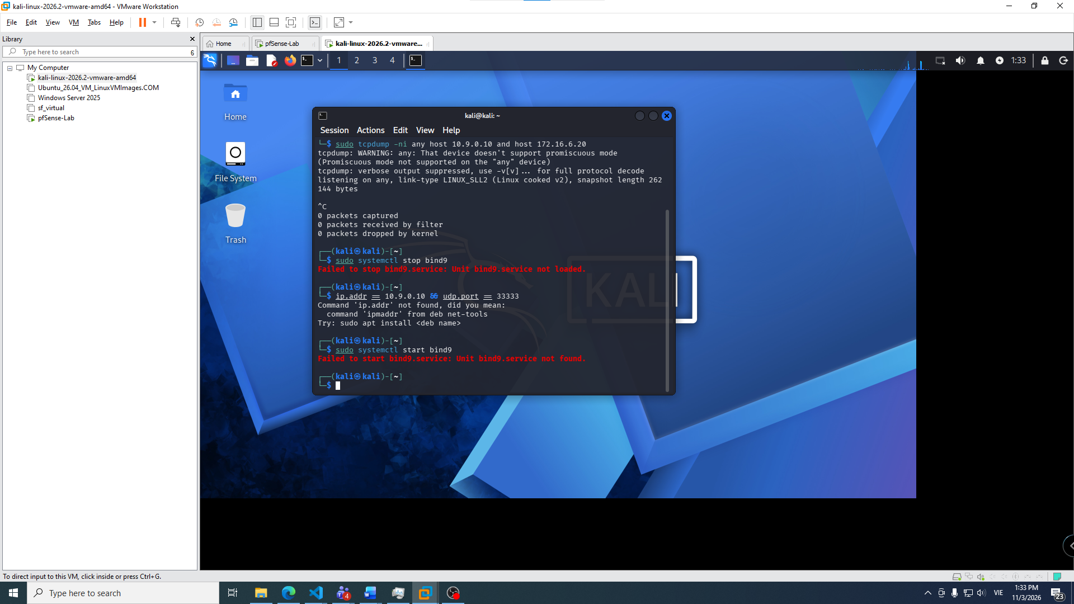

Trả lời 12 câu hỏi phân tích
Câu 1. Vì sao LAB 10 buộc Kali rời DNSLAB và đặt Promiscuous Mode = Deny?
Kali phải rời DNSLAB để không sniff được lưu lượng giữa DNS-SERVER và AUTH-DNS, nên attacker không đọc được TXID và source port của truy vấn upstream. Promiscuous Mode = Deny đảm bảo card của Kali không nhận gói của DNSLAB. Nhờ vậy tấn công phải dựa vào đoán, đúng với tình huống remote.
Câu 2. Trong remote poisoning, attacker thiếu thông tin nào so với LAB trước?
Attacker không biết TXID 16-bit và UDP source port của truy vấn mà resolver gửi tới AUTH-DNS. Ở LAB trước, Kali cùng DNS-LAB nên quan sát trực tiếp được các giá trị này. Ở LAB 10 attacker chỉ biết tên đã query và phải đoán.
Câu 3. Nếu chỉ có transaction ID 16-bit, xác suất một batch K giá trị chứa TXID đúng là bao nhiêu?
Với TXID 16-bit (65 536 giá trị) và K giá trị khác nhau, xác suất là K/65 536. Ví dụ batch 4 096 giá trị cho xác suất khoảng 1/16.
Câu 4. Source-port randomization làm tăng không gian đoán như thế nào?
Khi source port cố định, không gian đoán chỉ còn TXID (khoảng 2^16). Khi port ngẫu nhiên, attacker phải đoán cả port lẫn TXID, nên không gian tăng khoảng 2^16 lần, lý thuyết khoảng 2^32 tổ hợp. Thực tế dải port hẹp hơn nên mức tăng nhỏ hơn, nhưng vẫn làm tấn công khó hơn đáng kể.
Câu 5. Vì sao dùng tên ngẫu nhiên ở mỗi vòng giúp vượt qua cache effect?
Nếu dùng cùng một tên, sau lần đầu resolver đã cache câu trả lời và không gửi truy vấn upstream nữa, nên không có cửa sổ race. Tên ngẫu nhiên khiến resolver chưa có cache cho tên đó, nên luôn gửi truy vấn upstream mới và mở một cửa sổ race mới.
Câu 6. Bản ghi NS và glue A có vai trò gì trong việc đổi hướng resolver?
Bản ghi NS chỉ định name server chịu trách nhiệm cho zone, nên khi bị thay thế, resolver gửi truy vấn của zone tới NS của attacker. Glue A cung cấp IP của NS đó trong phần Additional, nên resolver không cần resolve tên NS riêng. Hai bản ghi cùng làm resolver chuyển hướng sang 10.10.0.200.
Câu 7. Vì sao Additional record ngoài bailiwick có thể bị resolver từ chối?
Bailiwick là phạm vi tên mà một server được phép cung cấp. Resolver chỉ cache record nằm trong bailiwick của zone đang hỏi, record ngoài phạm vi trong Additional bị loại để tránh bị lợi dụng nhét thông tin về tên không liên quan. Trong LAB 10, ns.evil.example.lab10.test nằm trong example.lab10.test nên glue được chấp nhận. Không suy ra mọi resolver hiện đại đều chấp nhận cấu trúc này.
Câu 8. Tại sao LAB 10 dùng .test thay cho website thật?
Domain .test được RFC 2606 dành riêng cho thử nghiệm và không được cấp cho website thật. Dùng .test đảm bảo việc poison không ảnh hưởng người dùng hay dịch vụ thật, đồng thời giữ lab trong phạm vi an toàn.
Câu 9. Phân biệt tác dụng của DNSSEC validation, recursion ACL và firewall segmentation.
DNSSEC validation kiểm tra chữ ký mật mã, nên response giả không có chữ ký hợp lệ bị từ chối ngay cả khi đoán đúng TXID. Recursion ACL quyết định ai được dùng resolver để đệ quy, ngăn open resolver bị lạm dụng. Firewall segmentation kiểm soát kết nối ở tầng mạng giữa các host. Ba cơ chế bảo vệ ở ba tầng: tính toàn vẹn dữ liệu, quyền dùng dịch vụ và khả năng kết nối.
Câu 10. Vì sao race relay không làm cho LAB 10 trở thành mô hình tấn công Internet thực tế?
Race relay chỉ là công cụ của lab: nó chỉ phát response giả khi batch chứa đúng TXID, thay vì flood hàng chục nghìn gói. Mọi thứ chạy trong mạng ảo cô lập, dùng IP private và domain .test, không có đường ra Internet. Tấn công thật còn gặp nhiều lớp phòng thủ khác như rate limit, source port ngẫu nhiên và DNSSEC.
Câu 11. Khi khôi phục BIND, vì sao Kali không nên còn quyền recursion?
Nếu Kali còn quyền recursion, nó là client hợp lệ của resolver và có thể tiếp tục poison hoặc dùng resolver như open resolver. Sau khi khôi phục, chỉ DNSLAB được phép đệ quy, nên attacker không còn đường tới dịch vụ DNS.
Câu 12. Nêu tối thiểu bốn biện pháp hardening resolver production.
(1) Bật DNSSEC validation để xác thực chữ ký. (2) Bật source port randomization (mặc định trong BIND 9.18). (3) Giới hạn recursion cho client tin cậy bằng allow-recursion. (4) Giới hạn tốc độ phản hồi (rate limiting) và cập nhật BIND thường xuyên. Có thể bổ sung minimal-responses và phân đoạn mạng bằng firewall.

